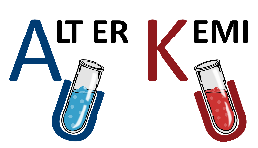
Forsøg: Lav din egen hoppebold
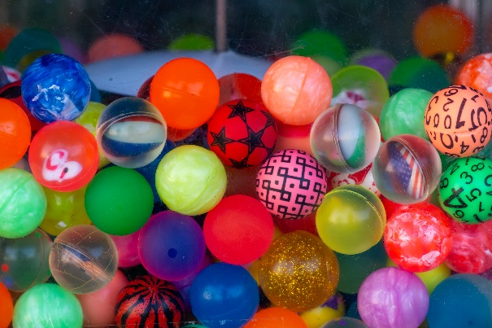

Formål
Du skal selv lave et nemt og simpelt forsøg, hvor du laver en polymeriseringsreaktion.

Teori
Polymeriseringsreaktioner kan bruges til mange ting, fx at lave plast, som du har mødt i temaet her. Polymeriseringsreaktioner kan også ret nemt bruges til at lave hoppebolde med. Følg den korte fremgangsmåde nedenfor. Du skal være hurtig for reaktionen sker lynhurtigt. Er du klar?
Materialer
Udstyr | Kemikalier
Bægerglas | Natriumsilikat (aq), (Vandglas)
Ske | Ethanol (Husholdningssprit)
Måleglas
Handsker

Sikkerhed
Du skal bære handsker, sikkerhedsbriller og kittel til forsøget.
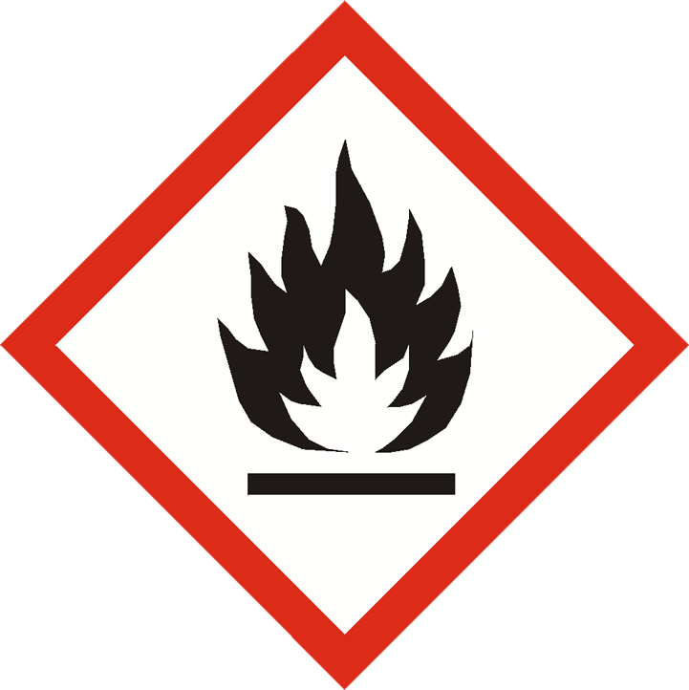
Forsøget er et simpelt forsøg med husholdningskemikalier, alligevel er der nogle få H og P sætninger tilknyttet. Nedenfor er vist faresymboler, faresætninger i form af H- sætninger (H for Hazard) og sikkerhedssætninger i form af P-sætninger (P for Precaution). Du kan læse mere om H- og P-sætninger på dette link.
Ethanol (93%) Faresymbol:
H-sætninger: H225
P-sætninger: P210 + P233 + P235 + P403-P281

Fremgangsmåde
- Afmål 20 ml natriumsilikat og hæld det i et bægerglas
- Afmål 8 ml ethanol
- Hæld hurtigt ethanol ned i natriumsilikatopløsningen.
- Bland hurtigt de to væsker med en ske. Polymeriseringsreaktionen sker lynhurtigt, så I skal være vakse.
- Tag den dannede masse op i hånden. Start med at forme bolden, som når du former en snebold.
- Skyl din superball med koldt vand undervejs i formningen. På denne måde fjernes ethanoloverskuddet.

Oprydning
Ryd op og stil tingene på plads. Tør bordet af, hvor du har lavet forsøget, så du sikrer dig, at der ikke er spildt noget, som de næste elever kommer til at røre ved.

Resultater
Indsæt et billede af jeres hoppebold.
Databehandling og diskussion

- Hoppebolden du har lavet fra vandglas (natriumsilicat) og ethanol er en ”uorganisk, tværbundet netværkspolymer (silica)” – og ikke en organisk plast. Hvilke ligheder er der mellem plast og hoppebolden?
- Reaktionen nedenfor er en illustration af, hvad der kan ske i reaktionen mellem natriumsilikat og ethanol. Opskriv hvilke grundstoffer der indgår, og snak om hvad der ser ud til at ske i reaktionen illustreret nedenfor.
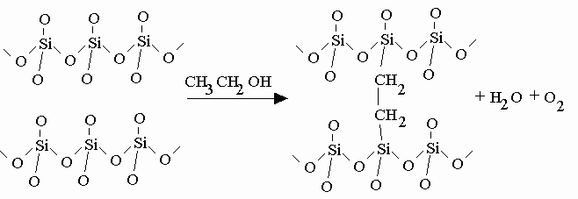

Konklusion
Skriv en helt kort konklusion

Kilde: Kiros.dk

